IICG-PCS业信集团项目协同管理系统便捷化使用操作实务

四川业信集团项目协同管理系统简称“IICG-PCS”（IICG Project Collaboration System），是业信集团自主研发的企业数字化管理平台，基于PHP语言和My SQL技术架构构建，与集团管理体系相辅相成。IICG-PCS通过智能化数据整合与标准化流程管理，旨在提升集团运营效率、优化项目管理流程、强化内部协同能力。

1 快速登录
1.1 便捷登录方式
方式一：通过钉钉系统—“总部管理”—“PCS协同”，首次登录时须输入账号密码后自动保存，后续无须重复再输入；
方式二：点击集团官网HTTP://WWW.IICG.LTD下方的“IICG-PCS”亦可进入；
方式三：在业信集团数字门户系统HTTP://DP.IICG.LTD进入。
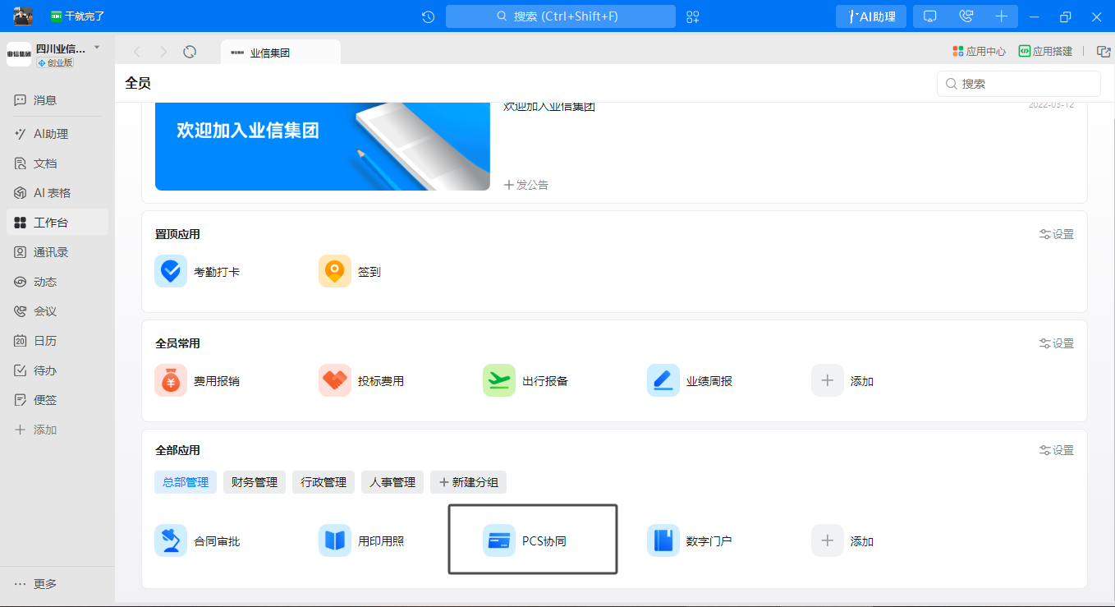
1.2 账号密码
IICG-PCS账户为业信集团通讯录中预留的个人手机号码，初始密码为12345678。其中：新入职的实习同学（非必须岗位）和兼职人士暂未配置IICG-PCS账户。

2 操作实务
2.1 子课题运用（主要用于科创申报）
子课题在IICG-PCS中只创建一个项目。子课题的设计主要为了方便跟踪项目进度，主要用于掌握科创申报前期储备的过程使用，同时处理承接的一些确须进行分解的项目；子课题仅考虑技术履约，不独立核算，不设置细分项，原则上不随便使用，且不能继续回归到纵向管理。
子课题使用要件：
（1）外部项目必须分解，且分解后每个版块相对独立；
（2）项目分解后，子课题归属不同的履约部门；
（3）阶段性、相对独立的子课题成果，合并后才能形成综合成果。
例如：“吐鲁番工业园区发展项目”，既有规划编制又有两次培训，规划编制和培训是两个比较完全独立的项目，且能明确核算某一项目的成本，则进行项目子课题分解；但操作中“既有调研、又有编制、亦有绘图的”不能使用子课题，除非委托方对图纸绘制单独付费。
既有申报又有审计的综合类科技服务项目，除非合同明确审计服务金额，否则只能作为一个独立的项目流转至技术开发部；技术开发部再建子课题分解至审计小组的，因无实际合同金额，不核算审计小组产值，按企业标准计算审计小组技术绩效。
同一合同分时间批次履约，根据实际情况并结合集团管理体系评判是否作为独立一个项目或拆分多个子课题。

2.2 项目分解（主要用于外部同一合同多个项目）
项目分解须在IICG-PCS中同时创建多个项目。同一合同分时间批次履约，若成本和收益相对独立，委托方实际根据拆分后的多个项目分别核算的，使用项目分解功能。
例如：某省卫生系统审计项目合同总额12万元，包括审计一包、审计二包和审计三包，已经分别明确审计一包10万元、审计二包和审计三包各1万元的具体金额。若系由同一审计小组履约的则可按一个项目创建，亦可按三个项目创建；若不同审计小组履约，则须对项目进行分解，分解后的项目按实际审计包金额在IICG-PCS中创建。

2.3 集团内部项目
2.3.1 集团内部的科创项目
（1）版块与类型：内部项目创建时选择“NEIBU-科创发展”板块，项目类型选择“内部项目”。
（2）创建人与项目负责人：原则上由具体承办人初始录入，但无论谁创建，均须由项目负责人将其他参与同事纳入团队成员。
（3）委托与受托单位：集团内申报验收等，委托方填写一级主管部门（一级主管不明或不清晰的可以填写通知部门），受托方均为申报单位。
（4）为奖补资金、稳岗补贴等拨款的开具发票：委托方请填写受票单位，受托方为申报单位。其中：
①奖补资金已作为项目录入的，正常申报开票；
②奖补资金未作为项目录入的，开票前原则上由经办人补充录入后再开票；经办人未及时录入的，可以由风控财务部同事录入，以谁录入则视为谁的项目进行年终考评。

2.3.2 集团自行编撰的专利申报项目
（1）创建人与项目信息：由承办人在IICG-PCS系统中创建，项目名称为“XX公司X项发明专利X项新型专利撰写”，合同总金额填0，委托方为专利权人，受托方为汇英专利所；授权或下证后，由过程老师定期通知财务总监在系统中选择“已完结”，开票金额选0，开票序号编号为0。
创建任务后，项目负责人根据工作安排进行撰写，但具体申报节点的时间安排由创建人负责。
（2）专利销售：若该专利将转让等涉及签约开票的，再就这一经济行为重新在IICG-PCS中创建项目，项目名称为“XX专利转让项目”。

2.3.3 需公司配合前期公关的大项目
（1）由总工办牵头配合处理。
（2）项目前期公关经费且该经费已经超出部门备用金预算，需公司配合的，由总工办承办；集团内部费用审批流程视情况由市场经办同事或总工办直接办理均可。
（3）市场经办同事在IICG-PCS创建项目，履约负责人暂选为总工程师。
（4）风控财务部按正常项目支出录入IICG-PCS成本。
若中标，则由总工办变更项目负责人，修改项目信息，已支出费用纳入项目成本；若未中标，针对独立核算的部门（标招公司），该费用支出纳入部门综合成本年终汇算；未独立核算的部门，其费用由集团直接承担。

2.4 项目命名要求
创建项目时，请根据合约名称进行录入；无合约名称或合约名称模糊的，按以下方式处理：
（1）专利代理项目：专利代理项目业务录入IICG-PCS系统时，项目名称为“XX单位X项新型专利和X项发明专利”，其中单位名称可简写，但务必明显体现专利类型和数量。
（2）年度审计类项目：建议“XX单位名称简写+XX年审计项目”。
（3）内部申报项目：如月度稳岗补贴等无法确定名称的，请“XX单位名称简写+XX月稳岗补贴项目”。

2.5 风控财务部为处理内部票据和现金流的项目
由风控财务部负责项目创建，“项目版块”选择“NEIBU—科创发展—集团内项目（财务专用）”，“项目类型”选择“内部项目”。
因不清楚项目名称的，以暂定名代替，待明确项目名称后由风控财务部再自行更改。

2.6 收款与开票
所有涉及“收款和开票”事宜均须在IICG-PCS系统中登记，即IICG-PCS有项目信息方能开票。
风控财务部每一笔开票均须同时在系统录入（包括集团内部申报、高企等拨款开票、创新券开票等项目和风控财务部负责的暂无法确定名称的开票项目），并关联到具体项目；若无项目信息的，请通知经办人先补充录入项目后再开票；不能确定经办人的，报财务总监处理。
创建人收到提醒后须立即补录该项目。未立即补录的，请创建人补录创建项目后，将补录创建项目的具体信息以邮件形式报送CFO（Email:552495072@qq.com），财务部门将于核算绩效时集中处理。
实行“谁管银行账户谁负责在IICG-PCS进行收款登记”的原则。其中：微信、现金等形式收款的，在IICG-PCS中收款登记时予以备注。
风控财务部确认收款后自行创建项目并进行开票与收款登记，履约部门选择风控部门，其中：无具体经办人且无须开票的政策性补贴（如：稳岗补贴、以往年度高企奖励等）和项目返还款（如：支付给委外部分、三方退还等，其中：诉讼费、投标保证金和退税等非项目返还款无须录入）。
天健所开票的，由创建人将发票信息转送帕克所财务同事（王菁），由财务同事进行开票登记。
无需开票的，风控财务部IICG-PCS收款登记时，在开票登记栏目下的“发票类型和应税服务名称”中均选择“不开发票”，开票金额填写0，票号填写0，开票日期原则上选择收款当日。

2.7 收款与绩效结算
风控财务部核算绩效时，须同时满足：状态为“已完成”或“项目终止”，已开票，且履约同事已点击“成果递交”动作。“已完成”动作由CFO负责；“项目终止”动作由CTO负责。

2.8 人事变动的处理
人员离职后，未完成项目的项目负责人改由其他同事；人员调岗后，将原个人信息代码进行调整和更名，重新创建设立新的个人名称和代码。
技术负责人离职后的待履约工作处理：（1）技术负责人离职后，其尚未完成的项目由新技术负责人承接；（2）项目履约完毕且符合体系中结算要件时，按“新承接的技术负责人工作量比例和履约权重比例”结算技术绩效，该比例由新承接的技术负责人提出且需经总工程师复核。若涉及后续售后服务、底稿整理和档案归集等工作的，均由新技术负责人负责。总工程师在IICG-PCS系统中同步变更项目负责人；原技术负责人已经完成的工作量部分对应的绩效不再核算。

2.9 底稿管理
底稿老师收到已完善的纸质底稿并检查确认后，在IICG-PCS中选择“底稿已移交”。年末汇算全年绩效时，若发现存在项目结束后满60日尚未完成底稿情形的，暂停所辖小组或部门年终绩效。标招公司、评估版块和审计版块的底稿老师分别由褚云、彭玉洁和罗晓玲担任。

3 下列项目不在IICG-PCS中录入
3.1无须留痕的未报备瑕疵评估审计项目，借用外部单位出具的瑕疵项目，该类项目收款后，直接交付给风控财务部入账；
3.2 融资贷款或股权投资款等获得的现金流入，以及无须开票的集团内部相互现金往来的项目；
3.3 执行总裁办安排的非业务性、且不涉及开票和收款的项目；
3.4 诊所获得的诊疗理疗等收入，含预存费用；
3.5 FFBOND项目收入。

4 集团内历史遗留的配合工作
以为王欣、王培江等打印装订投标资料等配合性工作的，受托方统一选择集团母公司四川业信科技服务集团有限公司。

5 IICG-PCS二期
SNSS会计师事务所序号共享系统、ECS职员费用报销共享系统、TS集团总部市场化投标统计台账、IICGLR诊所日报系统、人力资源公司人事管理系统将合并入IICG-PCS二期计划。

